REPUBLIKA HRVATSKA
ZADARSKA ŽUPANIJA
OPĆINA POVLJANA

GODIŠNJI PLAN
upravljanja pomorskim dobrom na području
Općine Povljana
za 2023. godinu
Grafički dio (Prilog I)

TUMAČ ZNAKOVA:

→IZNAJMLJIVANJE SREDSTAVA, PEDALINE, SANDOLINE I SL.

→ TRGOVINA, ŠTAND, MASAŽA

→KOMERCIJALNO REKREACIJSKI SADRŽAJI, AQUA PARK,

SUNCOBRANI I SL.

→ VODENI SKUTERI

Mikrolokacija 1. – Plaža Dubrovnik

DJELATNOST | SREDSTVO | BROJ ODOBRENJA
IZNAJMLJIVANJE SREDSTAVA | Daska za jedrenje, sandolina, pedalina i sl. | 1
 | Pribor i oprema za ronjenje, kupanje i sl. | 1
 | Vodeni skuter | 1
UGOSTITELJSTVO I TRGOVINA | Štand (rukotvorine, igračke, suveniri i sl. | - masaža
 | Ambulantna prodaja (škrinja, aparati za sladoled i sl.) | 1-kukuruz  1 - fritule
KOMERCIJALNO-REKREACIJSKI SADRŽAJI | Aqua park i drugi morski sadržaji | 1
 | Zabavni sadržaji | 1
 | Suncobrani, ležaljke | 1
 | Kulturne, komercijalne, zabavne, sportske priredbe | nije određeno
 | Snimanje komercijalnog programa i reklamiranje | nije određeno
 | Slikanje, fotografiranje | nije određeno

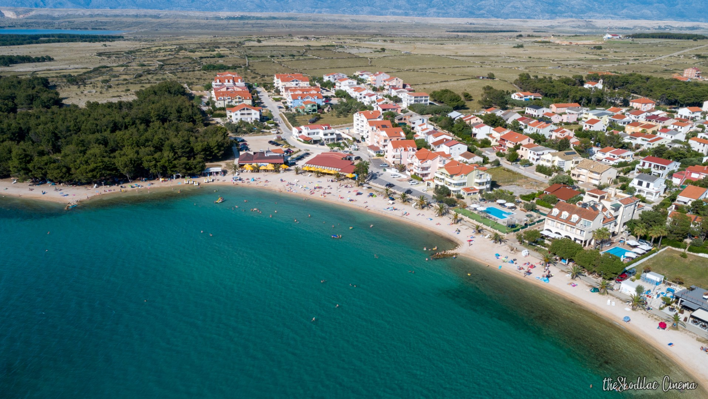
MIKROLOKACIJA 1. – Plaža Dubrovnik

Mikrolokacija 2. – Plaža Mali Dubrovnik
DJELATNOST | SREDSTVO | BROJ ODOBRENJA
IZNAJMLJIVANJE SREDSTAVA | Daska za jedrenje, sandolina, pedalina i sl. | 1
 | Pribor i oprema za ronjenje, kupanje i sl. | 1
UGOSTITELJSTVO I TRGOVINA | Ambulanta prodaja (škrinja, aparati za sladoled i sl. | - kukuruz  - fritule
KOMERCIJALNO-REKREACIJSKI SADRŽAJI | Aqua park i drugi morski sadržaji | 1
 | Zabavni sadržaji | 1
 | Suncobrani, ležaljke | 1
 | Kulturne, komercijalne, zabavne, sportske priredbe | nije određeno
 | Snimanje komercijalnog programa i reklamiranje | nije određeno
 | Slikanje, fotografiranje | nije određeno
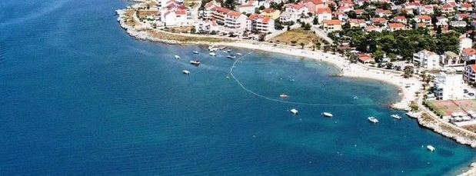

Mikrolokacija 2. – Plaža Mali Dubrovnik

Mikrolokacija 3. – Plaža Perilo

DJELATNOST | SREDSTVO | BROJ ODOBRENJA
IZNAJMLJIVANJE SREDSTAVA | Daska za jedrenje, sandolina, pedalina i sl. | 2
 | Pribor i oprema za ronjenje, kupanje i sl. | 1
UGOSTITELJSTVO I TRGOVINA | Štand (rukotvorine, igračke, suveniri i sl. | 1-masaža  - suveniri
 | Ambulantna prodaja (škrinja, aparati za sladoled i sl. | - kukuruz  - fritule
KOMERCIJALNO-REKREACIJSKI SADRŽAJI | Aqua park i drugi morski sadržaji | 1
 | Zabavni sadržaji | 1
 | Suncobrani, ležaljke | 1
 | Kulturne, komercijalne, zabavne, sportske priredbe | nije određeno
 | Snimanje komercijalnog programa i reklamiranje | nije određeno
 | Slikanje, fotografiranje | nije određeno
Mikrolokacija 3. – Plaža Perilo
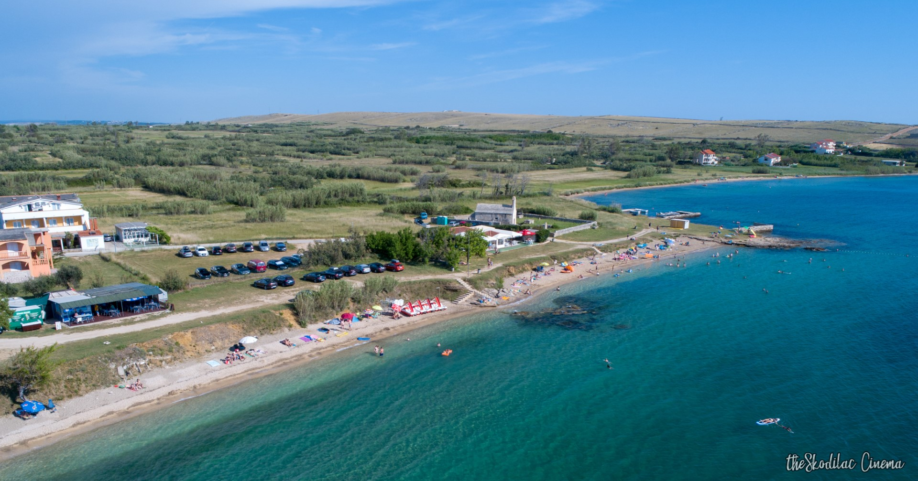

Mikrolokacija 4. – Plaža Stara Povljana

DJELATNOST | SREDSTVO | BROJ ODOBRENJA
IZNAJMLJIVANJE SREDSTAVA | Daska za jedrenje, sandolina, pedalina i sl. | 1
 | Pribor i oprema za ronjenje, kupanje i sl. | 1
UGOSTITELJSTVO I TRGOVINA | Kiosk, prikolice, montažni objekti do 12 m² i sl. | 1
 | Pripadajuća terasa objekta | 1
 | Štand (rukotvorine, igračke, suveniri i sl.) | 1-masaža  1-suveniri
 | Ambulantna prodaja (škrinja, aparati za sladoled i sl.) | 1-kukuruz  1-fritule
KOMERCIJALNO-REKREACIJSKI SADRŽAJI | Aqua park i drugi morski sadržaji | 1
 | Zabavni sadržaji | 1
 | Suncobrani, ležaljke | 1
 | Kulturne, komercijalne, zabavne, sportske priredbe | nije određeno
 | Snimanje komercijalnog programa i reklamiranje | nije određeno
 | Slikanje, fotografiranje | nije određeno
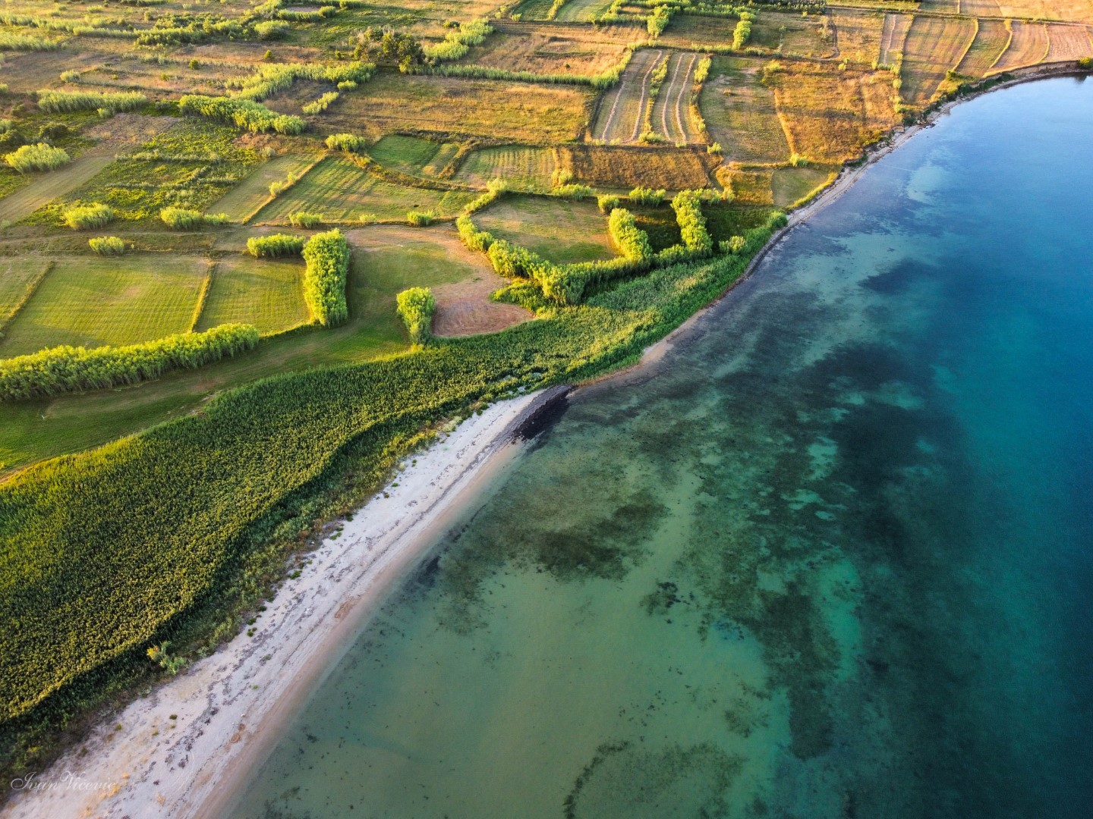

Mikrolokacija 5. – Plaža Prutna

DJELATNOST | SREDSTVO | BROJ ODOBRENJA
IZNAJMLJIVANJE SREDSTAVA | Daska za jedrenje, sandolina, pedalina i sl. | 1
 | Pribor i oprema za ronjenje, kupanje i sl. | 1
UGOSTITELJSTVO I TRGOVINA | Kiosk, prikolice, montažni objekti do 12 m² i sl. | 1
 | Pripadajuća terasa objekta | 1
 | Štand (rukotvorine, igračke, suveniri i sl.) | 1-masaža  1-suveniri
 | Ambulantna prodaja (škrinja, aparati za sladoled i sl.) | 1-kukuruz  1-fritule
KOMERCIJALNO-REKREACIJSKI SADRŽAJI | Aqua park i drugi morski sadržaji | 1
 | Zabavni sadržaji | 1
 | Suncobrani, ležaljke | 1
 | Kulturne, komercijalne, zabavne, sportske priredbe | nije određeno
 | Snimanje komercijalnog programa i reklamiranje | nije određeno
 | Slikanje, fotografiranje | nije određeno
